Kosmetika
Inriktning på Läppstift, Mascara och Rouge.

”Kosmetika kommer från grekiska kosmos som betyder god ordning, värld men även prydnad, smycken”

Vad är kosmetika?

Kosmetika och hygienprodukter avgränsas både i Europa och Nordamerika mot
• kemiska produkter
• livsmedel
• läkemedel och naturläkemedel. Så fort man gör medicinska påståenden om ett medel klassificeras det som ett läkemedel/naturläkemedel

Saker som hårvårdsprodukter, ögonsminksprodukter, krämer, badprodukter, rakprodukter och munvårdsprodukter klassas som kosmetika i Sverige. Det finns en speciell lista som kallas för Läkemedelsverket "Vägledande lista över produkter som betraktas som kosmetika och hygieniska produkter", där bla dessa saker finns med. Den finns till för att svenska näringsidkare ska ha den som arbetsdefinition när de tillverkar eller importerar kosmetika till Sverige.

Vad är tillåtet i kosmetika?

Om man vill tillverka eller importera kosmetika eller hygieniska produkter måste man först göra en anmälan av verksamheten och produkten. Man måste anmäla verksamheten till den ansvariga myndigheten i landet, i Sverige Läkemedelsverket, senast en månad efter det att produkten börjat säljas eller användas yrkesmässigt. Man betalar en årlig avgift på ca. 1600 kr för verksamheten.
Om man importerar in en produkt till Sverige måste även den anmälas till Läkemdelsverket för förteckning. Per anmäld produkt betalar tillverkaren 260 kr upp till 200 produkter då är det gratis. Färg och doft varianter av en och samma produkt räknas som samma.
I kosmetika får det endast användas färgämnen som är godkända av Kosmetikadirektivet. Det finns ett dussintals färgämnen som är totalförbjudna, men de flesta godkända färgämnena får användas i alla produkter. Ett fåtal får inte användas i produkter som ska komma i kontakt med ögonen, likadant med produkter som kan komma i kontakt med slemhinnor. Vissa färgämnen får inte heller användas om inte produkten bara ska komma i kontakt med huden en kort stund.

Läppstift.
Det röda läppstiftet har funnits ända sedan 3000 år f.kr. och framställdes då av röda färgämnen som henna. Men denna färg blev inte riktigt röd. Men egypterna använde en annan metod genom att bland färgämne med smält fett. Färgämnet var oftast karmin som fanns i en sköldlus. Blandningen hälldes sedan i ihåliga vasstrån. Men hur gör nu detta förunderliga lilla stift som har funnits så länge?
Tillverkningen utav ett läppstift kostar ungefär en bråkdel av vad vi konsumenter betalar och det är dom flesta medvetna om. Men vad är det vi betalar för? Det är inte fettet och färgen i alla fall. I tillverkningen av läppstift arbetar man med två grundmassor. En är salvbas (olja, vax) och en är färgbas (finmalt pigment utrört i ricinolja som är en blandning av glycerider av palmitin-, stearin- och oljesyra samt ricinolsyra). Genom att blanda färgbasen i olika salvbaser kan man alltså göra en hel läppstiftsserie med olika hårdheter. Stiftet sätts sedan i en hylsa som grillas i en halv sekund för att man ska kunna få en glansig yta. Läppstift går att göra själv, det vill säga om man nöjer sig med färgade cerat eller läppsalvor. Det enklaste sättet att göra det på är att smälta ner i en liten burk. Men det finns två svårigheter som är; färg eftersom det är svårt att åstadkomma när man tillverkar i små mängder så krävs finmalda färgpluver och konsistens som också är svårt i små mängder. Smältpunkten ska vara högre än kroppstemperaturen, någonstans mellan 55° till 70°. Det ska också vara fast så att det håller som stift men ändå tillräckligt mjukt för att stryka på läpparna.
Det finns olika sorters stift med olika funktioner, som de hårda stiften är täckande och färgstarka men utan glans. Så har vi de mellan hårda stiften som är färgstarka och vanligen täckande. Till sist har vi mjuka stift som är glansiga, oftast ljusa och ibland glittriga. Eftersom läppstift innehåller mycket vax och oftast mineralfetter så håller de länge. Matta läppstift kan hålla ända upp till årtionden. Bästa stället att förvara läppstift på är i svala rum.

Det finns många recept för läppstift men det som grundreceptet på stift som kom ut 1948 ser ut så här;
• Vit ceresin - 40 gram
• Kakaofett - 33 gram
• Paraffinolja - 20 gram
• Karminrött - 5 gram
• Eosin - 2 gram
Färgämnena (karmin och eosin) rörs ut i massan och smältes med den. Gjutes till stift i stanniolpapper.

Mascara.
Ordet mascara dyker upp i svenskan 1949; innan dess sade man ögonfranstusch.
De första mascarorna var pomador, ofärgat fett som fransar och bryn beströks med. Den typen finns fortfarande kvar fast mest i vaselin. Efter pomador började man tillsätta kol och förtjocka fettet med hartser och vaxer, som oftast är även nu bivax och karnaubavax. Resultatet blev en ganska hållbar tusch som måste smältas till flytande vid användningen. Kakor, tuber och flaskor började lanseras men floppade. Färgen upptäckte man att man kunde göra hållbarare genom att blanda med tvål, förr blandades den med vanlig natriumtvål. En arab som besökte Danmark år 950 sa att både män och kvinnor använde ”konstigt framställt” ögonsmink. I takt med att den västromerska kyrkans inflytande ökade försvann dock sminket och hela kroppen blev syndig.
Det var Helena Rubinstein som kom ut med den första flytande mascaran som man lätt kunde tillsätta förlängningsfiber i. Helena Rubinstein lanserade även den första vattenfasta mascaran 1964. Själva mascaran tillverkas på nästan samma sätt som för 100 år sedan. Genom att färgpigment rörs ut i ett fast eller salvigt medium. Det som skiljer tillverkningen åt är att man i dag kan mala, sila och filtrera allt i mycket mindre partiklar som göra att dagens mascaror sitter bättre. En ofärgad mascara kan du lätt göra själv med hjälp av vanlig matolja. En ofärgad mascara innehåller i lyx fall en mild basolja (olivolja, mandelolja, periskokärnolja) med tillsats av 20-50 % ricinolja. Ibland förtjockas de även med 5-10 % fast fett (lanolin, ullfett, ister, kakaosmör) eller något vaxigare ämne (cetylalkohol, stearinsyra, bivax). Men vanligast är 70 % vaselin, 10 % paraffin och resten olja. I flytande mascaror är paraffin och vaxer (bivax, mikrokristallint vax, karnaubavax) som är de ”största” ingredienserna som tillsammans utgör 85-90 % av mascaran. Sen är pigment ca 10 % och det ingår också trietanolamintvål (ca 3 %). Mascaran innehåller inget vatten men konserveringsmedel och mindre än en procent av hela mascaran är de fixerade plastmaterialen (polymerer som polyeten och polybuten) och silikonoljorna som får mascaran att fästa och sitta kvar är ämne som i hårfixativ. Mascara håller inte lika länge som läppstift och bör bytas minst en gång per halv år.
Ett recept på mascara från 1947 ser ut;
• Rosenvatten - 80 ml
• Kimrök (svart färgämne) - 10 gram
• Gummi arabicum -10 gram
De fasta ämnena blandas och rörs ut gradvis med vattnet. Andra bindemedel och färgämnen kan prövas.
Rouge.
”Flytande rött”, ”rött fettsmink” och andra varianter på ”rött” har i långa tider varit en gemensam benämning på smink för både kinder och läppar. Det var för att samma användes till samma. Detta höll på ända till en fabrikant på 30-talet kallade de ohygieniskt. I Mesopotamien (5000 f.kr) har man hittat de tidigaste rougeanvändarna. Då sminkade sig både män och kvinnor kraftig. Färgämnen var henna och det giftiga kvicksilvermineralet cinnober. Detta framgav en röd färgton (”vermillon”) och som ända sen dess har varit väldigt eftertraktat. I Induskulturen pulveriserade man även rött sandelträ och jordarter som rödockra. Kinesiska kvinnor har i långa tider rödtonat näsborrar och tungspets. Idealutseendet i Europa var ett blekt ansikte utan ögonsmink men med rodnande kinder och läppar. Modet skulle sedan växla många gånger och efteråt sett som mycket nyckfullt. Ibland rödfärgade alla damer kinderna utan krus, under andra perioder var det tillåtet bara för prostituerade. Ibland lades det röda på i en tydlig rund fläck, ibland skulle det vara uttonat och se naturligt ut. Sedan medeltiden är det dock med få undantag bara kvinnor som målat kinderna i Europa.
Dagens rouge är i princip detsamma som forna tiders, men de röda pigmenten (runt 25 %) är finare malda och ofta syntetiska. Spanska papper färgades ofta med karminrött och ”sympatetiskt rouge” (färglös i burken men när det reagerade med huden blev rött) ska ha fått sin verkan av alloxan. En vanligt Salvrouge innehåller ister eller en vanlig salvbas av vax och olja. Löst puder håller absolut längst. Kan hålla upp till århundraden.

Ett recept på puder rouge som kom ut 1903 såg ut så här:
• Talk - 500 gram
• Vetestärkelse - 500 gram
• Ammoniak (10 %) - 30 gram
• Sprit (68 %) - 20 gram
• Karmin - 15-30 gram
• Jasminessens - 10 gram
• Rosenolja - 1 gram
• Geraniumolja - 10 droppar
• Bergamottolja - 10 droppar
• Ylang-ylangolja - 1 droppe
• Violrotsolja - 1 droppe
• Kumarin - 0,01 gram
Talk, karmin, ammoniak och sprit rörs ihop, breds ut på papper och får torka i rumstemperatur. Stötes därpå och blandas med vetestärkelsen och doftämnena - kumarinen löses i jasminessensen först. Massan drives sedan genom en fin sikt.

Källförteckning.

http://www.shenet.se/recept/rouge.html
http://www.shenet.se/recept/lappstifttrad.html
http://www.shenet.se/referens/lagkosmetika.html
http://www.shenet.se/recept/rougetrad.html
http://www.tradera.com/auction/ovrigt/aid_12930752
http://www.yves-rocher.se/shop_

Slutsats:

Att arbeta om kosmetika har varit väldigt kul. Vi bestämde oss ju för att inrikta oss på tre produkter eftersom det finns så otroligt många produkter inom kosmetika. Att se hur det framställs och veta att man faktiskt kan göra det mesta hemma själv, även fast resultatet kanske inte blir lika bra, var riktigt kul och bra att veta.
Vi har använt oss mest utav Internet för att hämta fakta och bilder.

Mascara

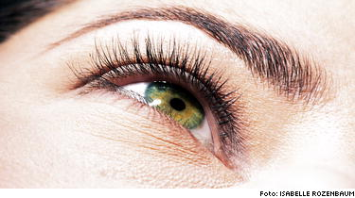

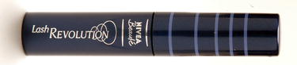

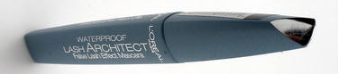

Läppstift

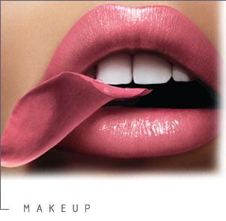

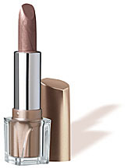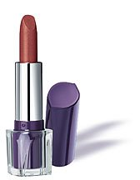

Rouge

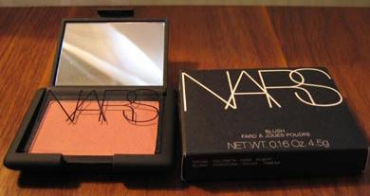

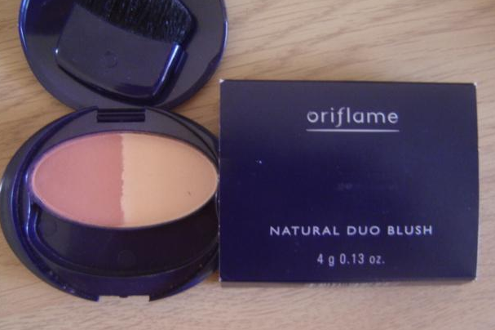
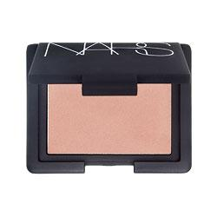
Innehållsförteckning

- Innehållsförteckning/frågeställning/inledning.
- Fakta om kosmetika.
- Fakta om läppstift.
- Bilder på läppstift.
- Fakta om rouge.
- Bilder på rouge.
- Fakta om mascara.
- Bilder på mascaror.
- Källförteckning och slutsats

Frågeställning.

- Vad är kosmetika?
- Vad är tillåtet inom kosmetika?
- Vad hade hänt om inte kosmetika fanns?
Vad hade hänt om inte kosmetika fanns?

Vi tror att skönhetsidealet hade sett helt annorlunda ut. Om smink inte hade uppfunnits så hade nog inte så många haft dåligt självförtroende. Men o andra sidan så är det ju många som får ett bättre självförtroende av smink.
Och om man inte hade upptäckt smink hade man ju inte vetat ”bättre” heller. Det kanske skulle vara skitsnyggt att ha det klassiska ”svensson” håret eller påsar under ögonen. Men vi tror samtidigt att det hade varit svårt att klä upp sig och så. Inte det att man inte skulle känna sig vacker men man kanske skulle tröttna på sig själv efter som man kan ju hela tiden förnya sig själv med smink för hade det inte funnits så hade man fått sett samma spegel bild dag ut och dag in.

Kanske kan säga att världen hade blivit lite gråare utan smink?

